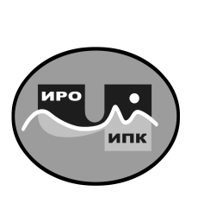
ГОСУДАРСТВЕННОЕ АВТОНОМНОЕ  УЧРЕЖДЕНИЕ ДОПОЛНИТЕЛЬНОГО ПРОФЕССИОНАЛЬНОГО ОБРАЗОВАНИЯ ЧУКОТСКОГО АВТОНОМНОГО ОКРУГА «ЧУКОТСКИЙ ИНСТИТУТ РАЗВИТИЯ ОБРАЗОВАНИЯ И ПОВЫШЕНИЯ КВАЛИФИКАЦИИ»  Центр непрерывного повышения  профессионального мастерства |  | Руководителям  государственных и муниципальных образовательных организаций  Чукотского автономного округа
689000 Чукотский автономный округ, г. Анадырь,
ул. Беринга, 7 тел. (8-42722) 2-61-97 факс (8-42722) 2-83-19
E-mail: chiroipk@mail.ru, https://chao.chiroipk.ru
ОКПО 58002185 ОГРН 1028700589532 ИНН 8709008565
КПП 870901001
от «10» января 2024 года № 06-06/04

на № _____________________ от ____________________
О наборе на обучение по дополнительной профессиональной программе (программе повышения квалификации) «Цифровизация образовательной деятельности дошкольных образовательных организаций»

Уважаемые коллеги!

Администрация государственного автономного учреждения дополнительного профессионального образования Чукотского автономного округа «Чукотский институт развития образования и повышения квалификации» информирует о наборе на обучение по дополнительной профессиональной программе (программе повышения квалификации) «Цифровизация образовательной деятельности дошкольных образовательных организаций» в заочной форме с использованием дистанционных образовательных технологий в период с 29 января по 19 февраля 2024 года в рамках выполнения учреждением государственного задания.
Дополнительная профессиональная программа (программа повышения квалификации) «Цифровизация образовательной деятельности дошкольных образовательных организаций» рассчитана на 72 учебных часа и предназначена для обучения педагогических работников дошкольных образовательных организаций ЧАО.
По итогам освоения дополнительной профессиональной программы (программы повышения квалификации) «Цифровизация образовательной деятельности дошкольных образовательных организаций» и успешного прохождения итоговой аттестации обучающиеся получат удостоверения о повышении квалификации установленного образца.
Также информируем, что в соответствии с требованиями Федерального закона № 273-ФЗ «Об образовании в Российской Федерации» к освоению дополнительных профессиональных программ допускаются лица, имеющие или получающие среднее профессиональное и (или) высшее образование.
В срок до 23 января 2024 года просим подать электронную заявку на обучение на портале записи на курсы и информирования слушателей ГАУ ДПО ЧИРОиПК в автоматизированной информационной системе (далее АИС) на официальном сайте ГАУ ДПО ЧИРОиПК (адрес в телекоммуникационной сети Интернет: https://chao.chiroipk.ru) в соответствии с инструкцией (приложение к настоящему письму).
Консультационную помощь по вопросам набора на обучение осуществляет куратор учебной группы Пивович Арина Игоревна. Контактный телефон – 8 (42722) 2-21-66.
По вопросам, касающимся подачи электронной заявки на обучение на портале записи на курсы и информирования слушателей ГАУ ДПО ЧИРОиПК в автоматизированной информационной системе (АИС), просим обращаться в центр непрерывного повышения профессионального мастерства по телефону 8 (42722) 2-50-88.

Заведующий ЦНППМ Г.В. Литвинова

Пивович Арина Игоревна,
методист центра развития образования
8 (42722) 2-21-66, cro-edu@mail.ru
Приложение

Инструкция для подачи электронной заявки на обучение
на портале записи на курсы и информирования слушателей ГАУ ДПО ЧИРОиПК
в автоматизированной информационной системе (АИС)

Уважаемый обучающийся!

На официальном сайте ГАУ ДПО ЧИРОиПК (https://chao.chiroipk.ru) функционирует сервис, позволяющий подать электронную заявку на обучение по ДПП (пк) и отслеживать статус заявки.
Для подачи электронной заявки на обучение, Вам необходимо:
Шаг 1. Выйти на главную страницу сайта ГАУ ДПО ЧИРОиПК (https://chao.chiroipk.ru)→
Шаг 2. Нажать баннер в левом верхнем углу «Записаться на курсы» →
Шаг 3. На портале записи на курсы и информирования слушателей нажать «Зарегистрируйтесь» (если Вы регистрируетесь в системе в первый раз) или «Авторизуйтесь» (если учетная запись была создана Вами ранее)→
Шаг 4. При первой регистрации создать новую учетную запись в соответствии с формой регистрации (создать имя пользователя и пароль, которые необходимо обязательно запомнить, внести Ф.И.О., личный электронный адрес, мобильный телефон, дату рождения, уровень образования, номер СНИЛС) →
Шаг 5. Поставить галочку в строке «Я даю согласие на обработку своих персональных данных в порядке, установленном Федеральным законом РФ от 27.07.2006 №152-ФЗ «О персональных данных» →
Шаг 6. Ввести изображенный код и нажать «регистрация»→
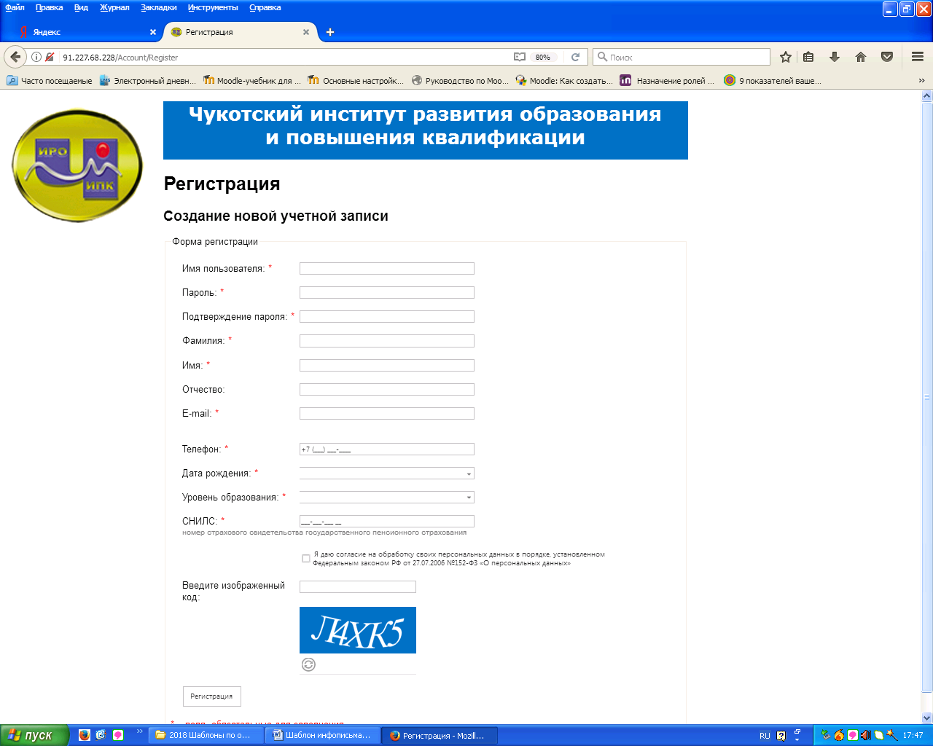
Шаг 7. Для входа в личный кабинет ввести «Имя пользователя» и «Пароль» →
Шаг 8. Выйдя на страницу личного кабинета, выбрать из списка слева «Профиль пользователя» и обязательно заполнить все вкладки раздела «Информация о пользователе» (Общая информация / Занимаемые должности и стаж / Образование и т.д.) →
Шаг 9. После заполнения раздела «Профиль пользователя» нажать «Регистрация на курсы (бюджет)»→
Шаг 10. Нажать «Год: 2024» →
Шаг 11. Нажать «Подразделение: Центр непрерывного повышения педагогического мастерства» →
Шаг 12. Нажать «Раздел: Образовательные услуги по ДПП (пк), в рамках выполнения государственного заказа» и выбрать тему курсов →
Шаг 13. После выбора темы курсов нажать на кнопку «Отправить заявку» →
Шаг 14. В появившемся окне «Подтверждение отправки заявки» подтвердить заявку с выбранной темой обучения, нажав на кнопку «Отправить заявку»→
Шаг 15. В течение 3-х рабочих дней после подачи заявки войти в личный кабинет в раздел «Мои заявки на курсы» и проверить статус обработки заявки в таблице, графа «Решение» - (одобрена / отклонена).

В случае неполного заполнения всех сведений о себе в разделе «Профиль пользователя» (Общая информация / Занимаемые должности и стаж / Образование и т.д.) учреждение оставляет за собой право отказать в зачислении на обучение.

